Distanční vzdělávání pro předškoláky – třída sluníčka
Podtéma: Jak se lísteček přebarvil
Hlavní vzdělávací cíl: Rozvoj sounáležitosti s podzimní přírodou, sledovat, do jakých barev se obléká podzimní příroda, znaky podzimu.
Dílčí vzdělávací cíle:
- Seznámit se se stromy a keři, jak se mění během roku
- Poznávat stromy podle listů.
- Naučit se krátké texty, písně s podzimní tématikou.
- Chápat prostorové pojmy, pojmy krátký, delší, nejdelší.
- Rozvoj sluchového, zrakového, hmatového vnímání paměti.
- Poznávání základních barev (předškoláci i vedlejších).
- Uvědomovat si výsledky a radovat se z nich.
Časový rozsah: 26.10. – 30.10. 2020
Věková skupina: 3 – 7 let
Nabídka činností:
- Budeme poznávat změny v přírodě – změny počasí, měnící se barvy přírody.
- Seznámíme se s hlavními znaky podzimu.
- Budeme určovat barvy a polohy listů v prostoru.
- Budeme poznávat některé listnaté stromy a keře podle tvaru listů.
- V rámci předčtenářských představ se zaměříme na rytmizaci slov a říkadla.
- Seznámíme se s písněmi „Listopad“ a „Na podzim“.
-Budeme klást důraz na dechové cvičení a na artikulační cvičení.
- V rámci nácviku grafomotoriky se zaměříme na kresbu spirály s říkadlem „Šnek“.
- Budeme rozvíjet dětskou tvořivost na základě poznávání přírody.
- Seznámení s písněmi „Na podzim“ a „Listopad“.
- Seznámení s básní „Podzim“.
- PH „Na barvičky“, „Na vítr“, „Na hlídače“.
- Vytváření pocitové mandaly z krepových papírů v barvách podzimu.
- Pozorovat celý podzim „javor“ na školní zahradě, jak postupně jeho listy mění barvy – dlouhodobé.
Náměty na činnost :
Dokreslování listů -
Hledání správných cest k barvičkám plodů
Malování a otiskování listů – podzimní strom.
V ýroba závěsu z CM – Vytváření podzimního stromu z kaštanů a listů 3-4 letí s předlohou, 4-7 letí bez předlohy
- Vyškrabávání listů do matrice 3-5 letí vyškrabávají vyznačený list,
Pobyt venku: hrabání listí , pozorování vyznačeného místa na vybraném stromě fotografování nejkrásnějších stromů v okolí bydliště, sbírání a lisování spadaného listí.

http://vytvarne-namety.cz/index.php/96-rostliny/785-list-malovani-vlnou

https://wiki.rvp.cz/Sborovna/7.SKZC/Celoro%C4%8Dn%C3%AD_dru%C5%BEinov%C3%A1_hra:_Tajemstv%C3%AD_strom%C5%AF/Realizovan%C3%A9__v%C3%BDtvory/Malov%C3%A1n%C3%AD_na_listy
https://www.zahrada-centrum.cz/clanky/513-ruze-z-podzimniho-listi
https://babinet.cz/clanek-26753-podzimni-skritek-z-listi-krasne-dekorativni-a-zabavny.html
https://primainspirace.cz/2020/09/21/podzimni-tvoreni-dekorace-z-listi-pro-deti/
https://www.dveruce.cz/tvoreni-s-detmi/podzimni-strom-z-nasbiraneho-listi/

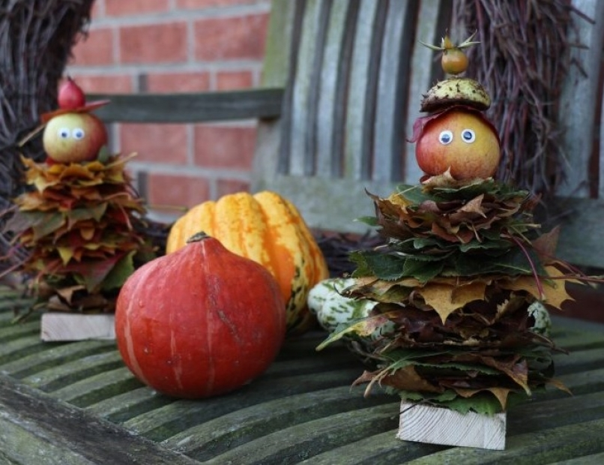
https://www.predskolaci.cz/vyskrabavana-technika/9398

